# 集团商品业务订购测试记录

选择集团商品受理菜单，点击打开

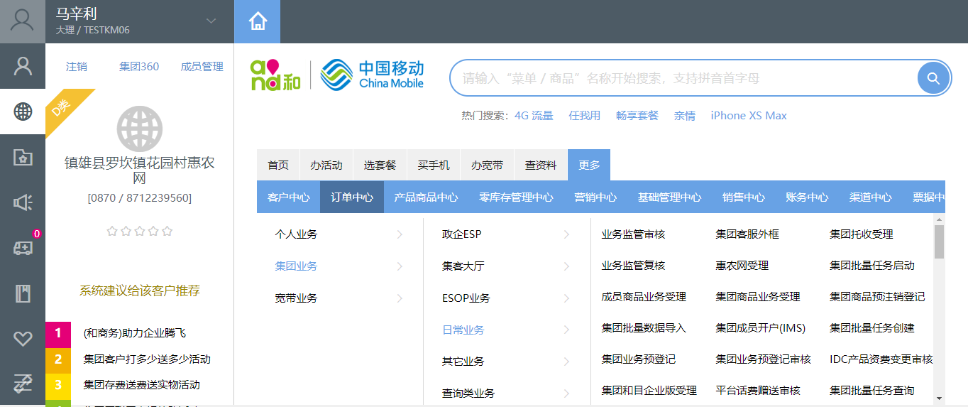

进入集团商品业务受理菜单

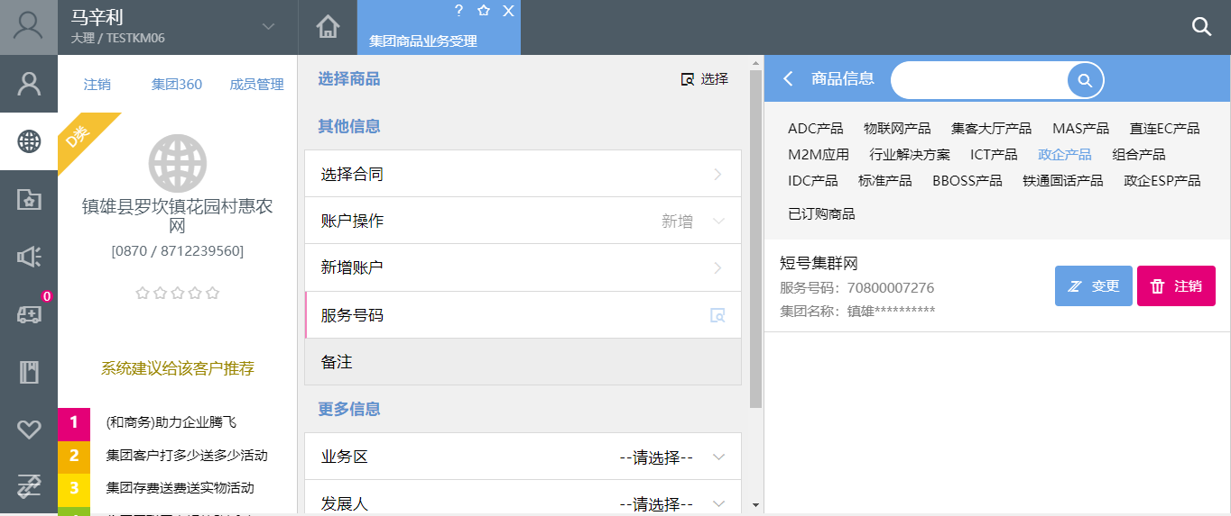

搜索集团商品

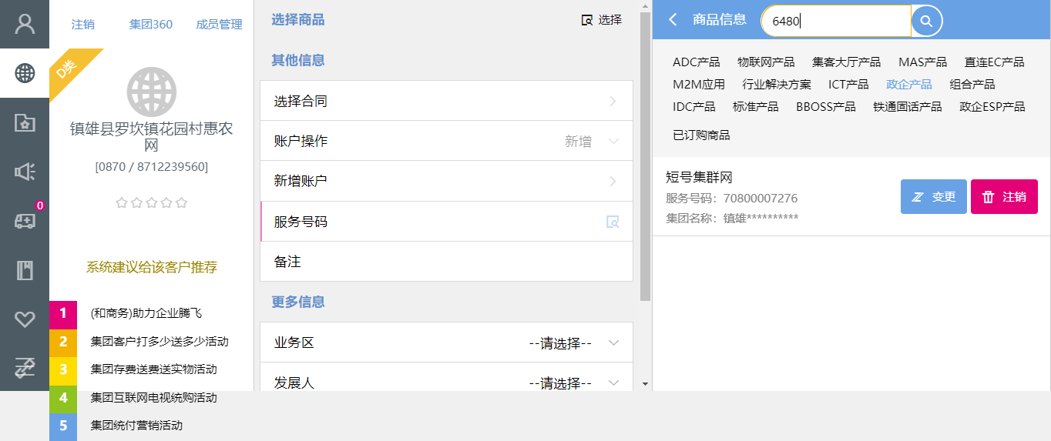

点击集团商品待设置按钮

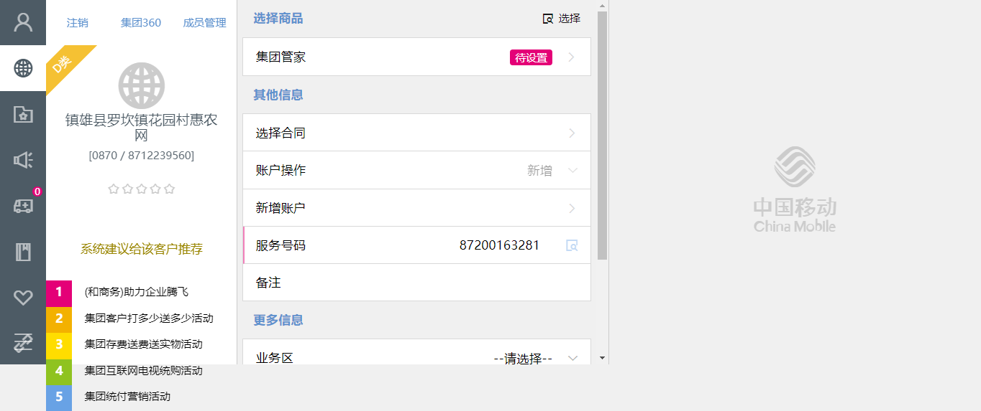

设置集团商品规格特征

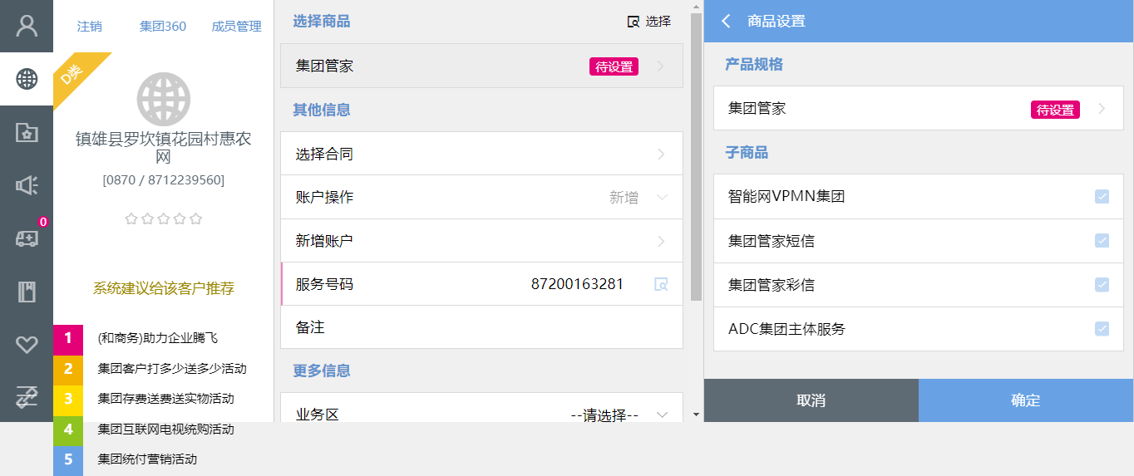

点击集团子商品,待设置按钮

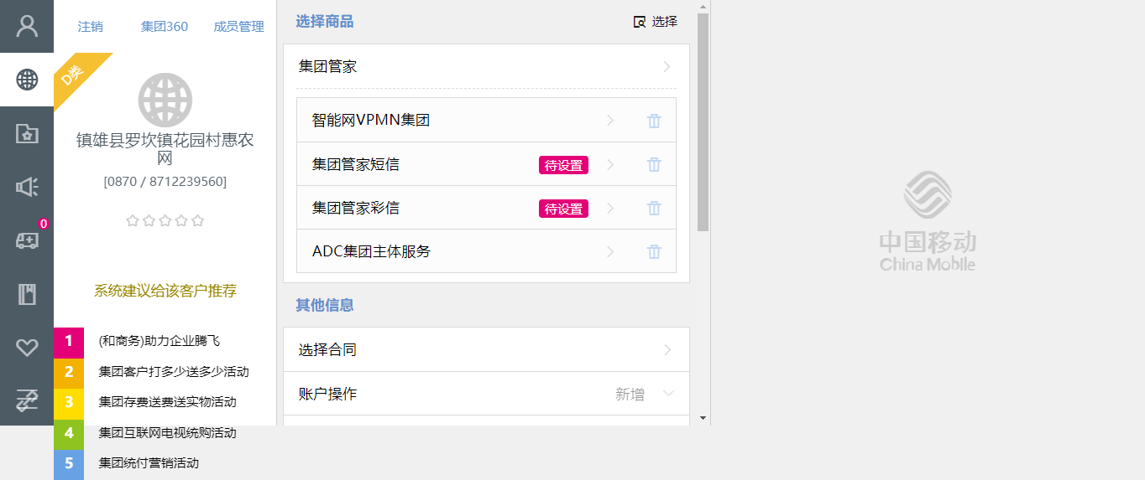

进入子商品_100648000产品规格特征设置页面

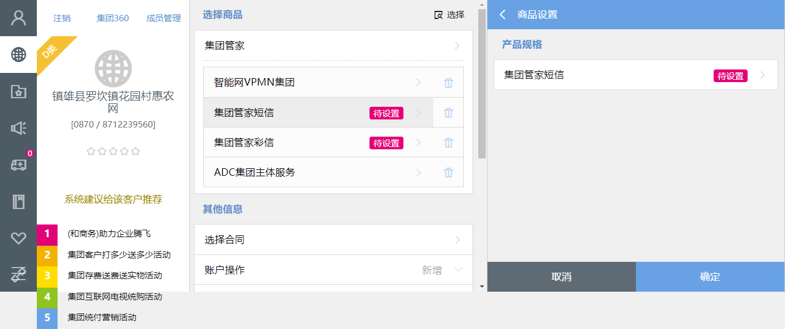

ADC平台产品属性设置完成，点击确认

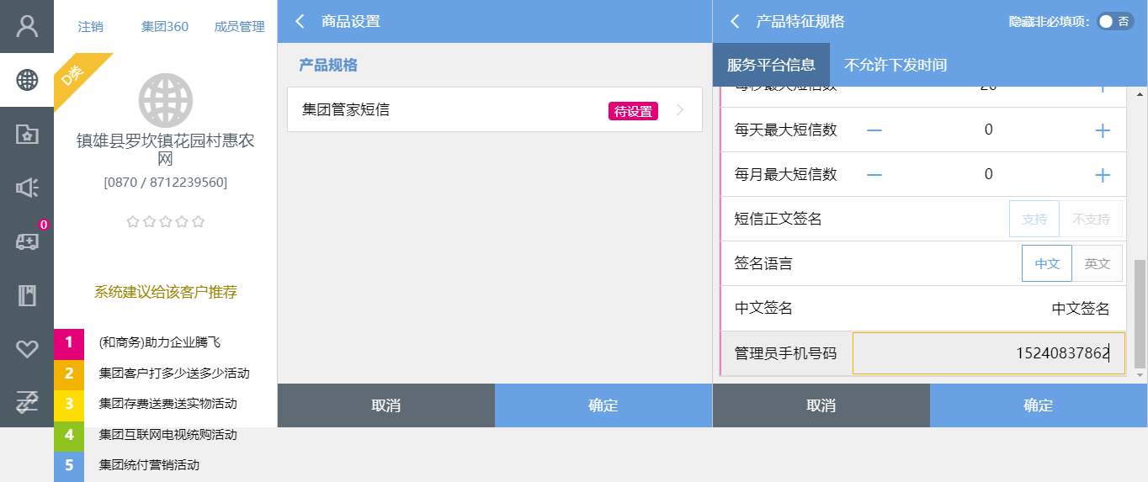

点击确认，完成集团商品订购设置

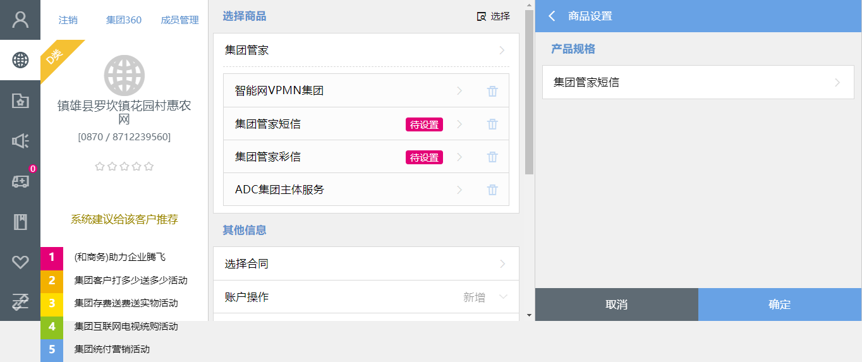

点击集团子商品,待设置按钮

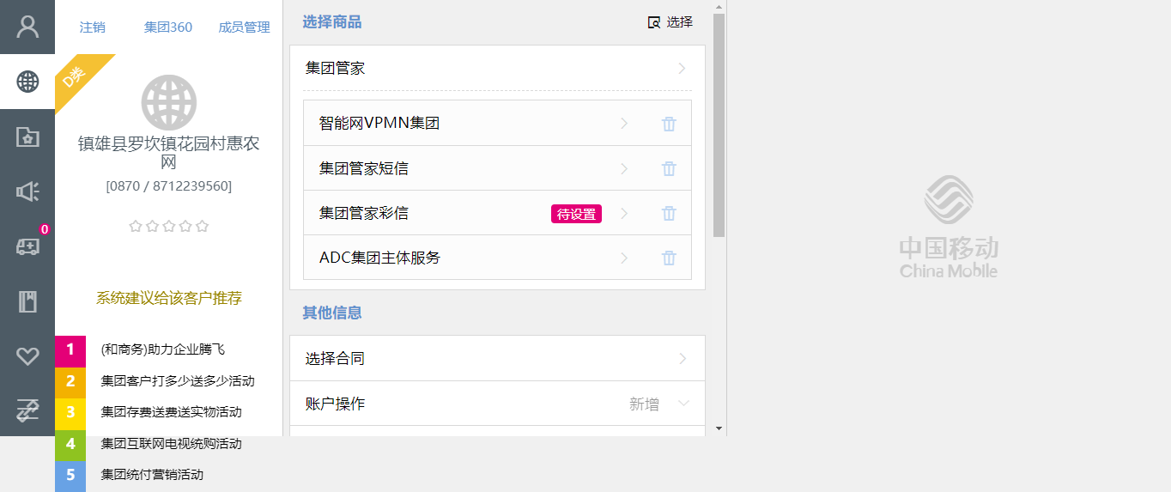

进入子商品_100648001产品规格特征设置页面

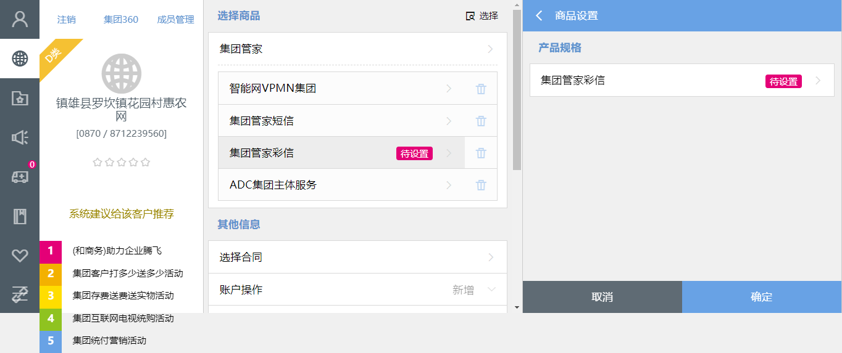

ADC平台产品属性设置完成，点击确认

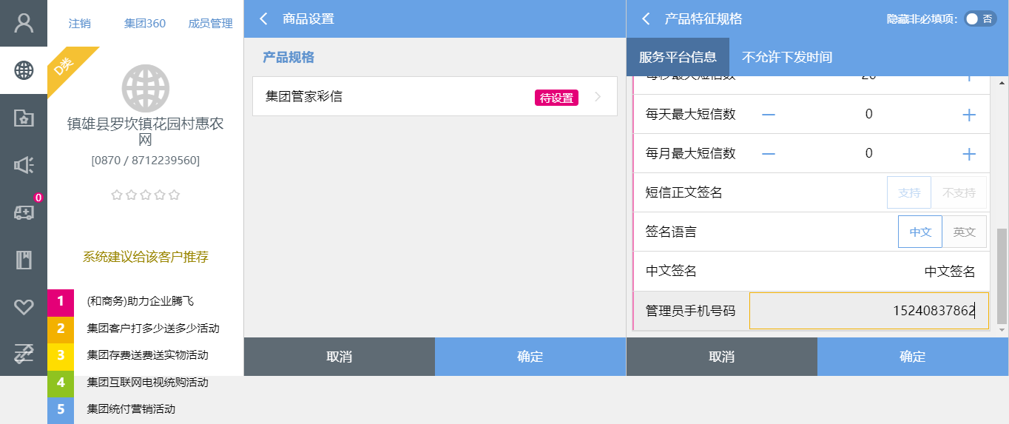

点击确认，完成集团商品订购设置

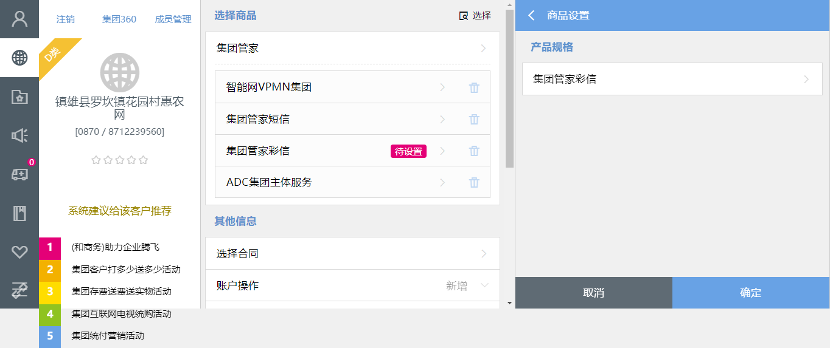

点击商品提交按钮

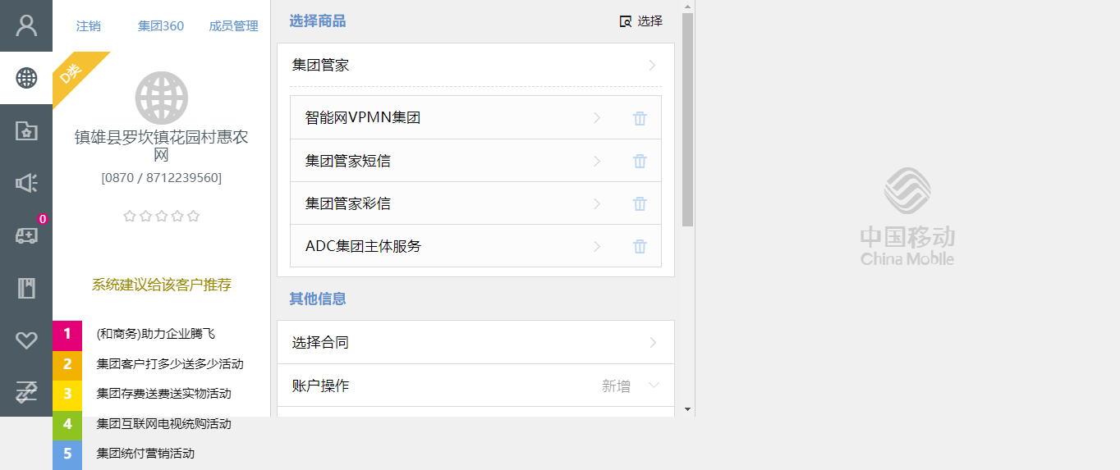

点击提交,受理信息：业务受理成功：7220060300536931

